НАЦІОНАЛЬНИЙ УНІВЕРСИТЕТ БІОРЕСУРСІВ

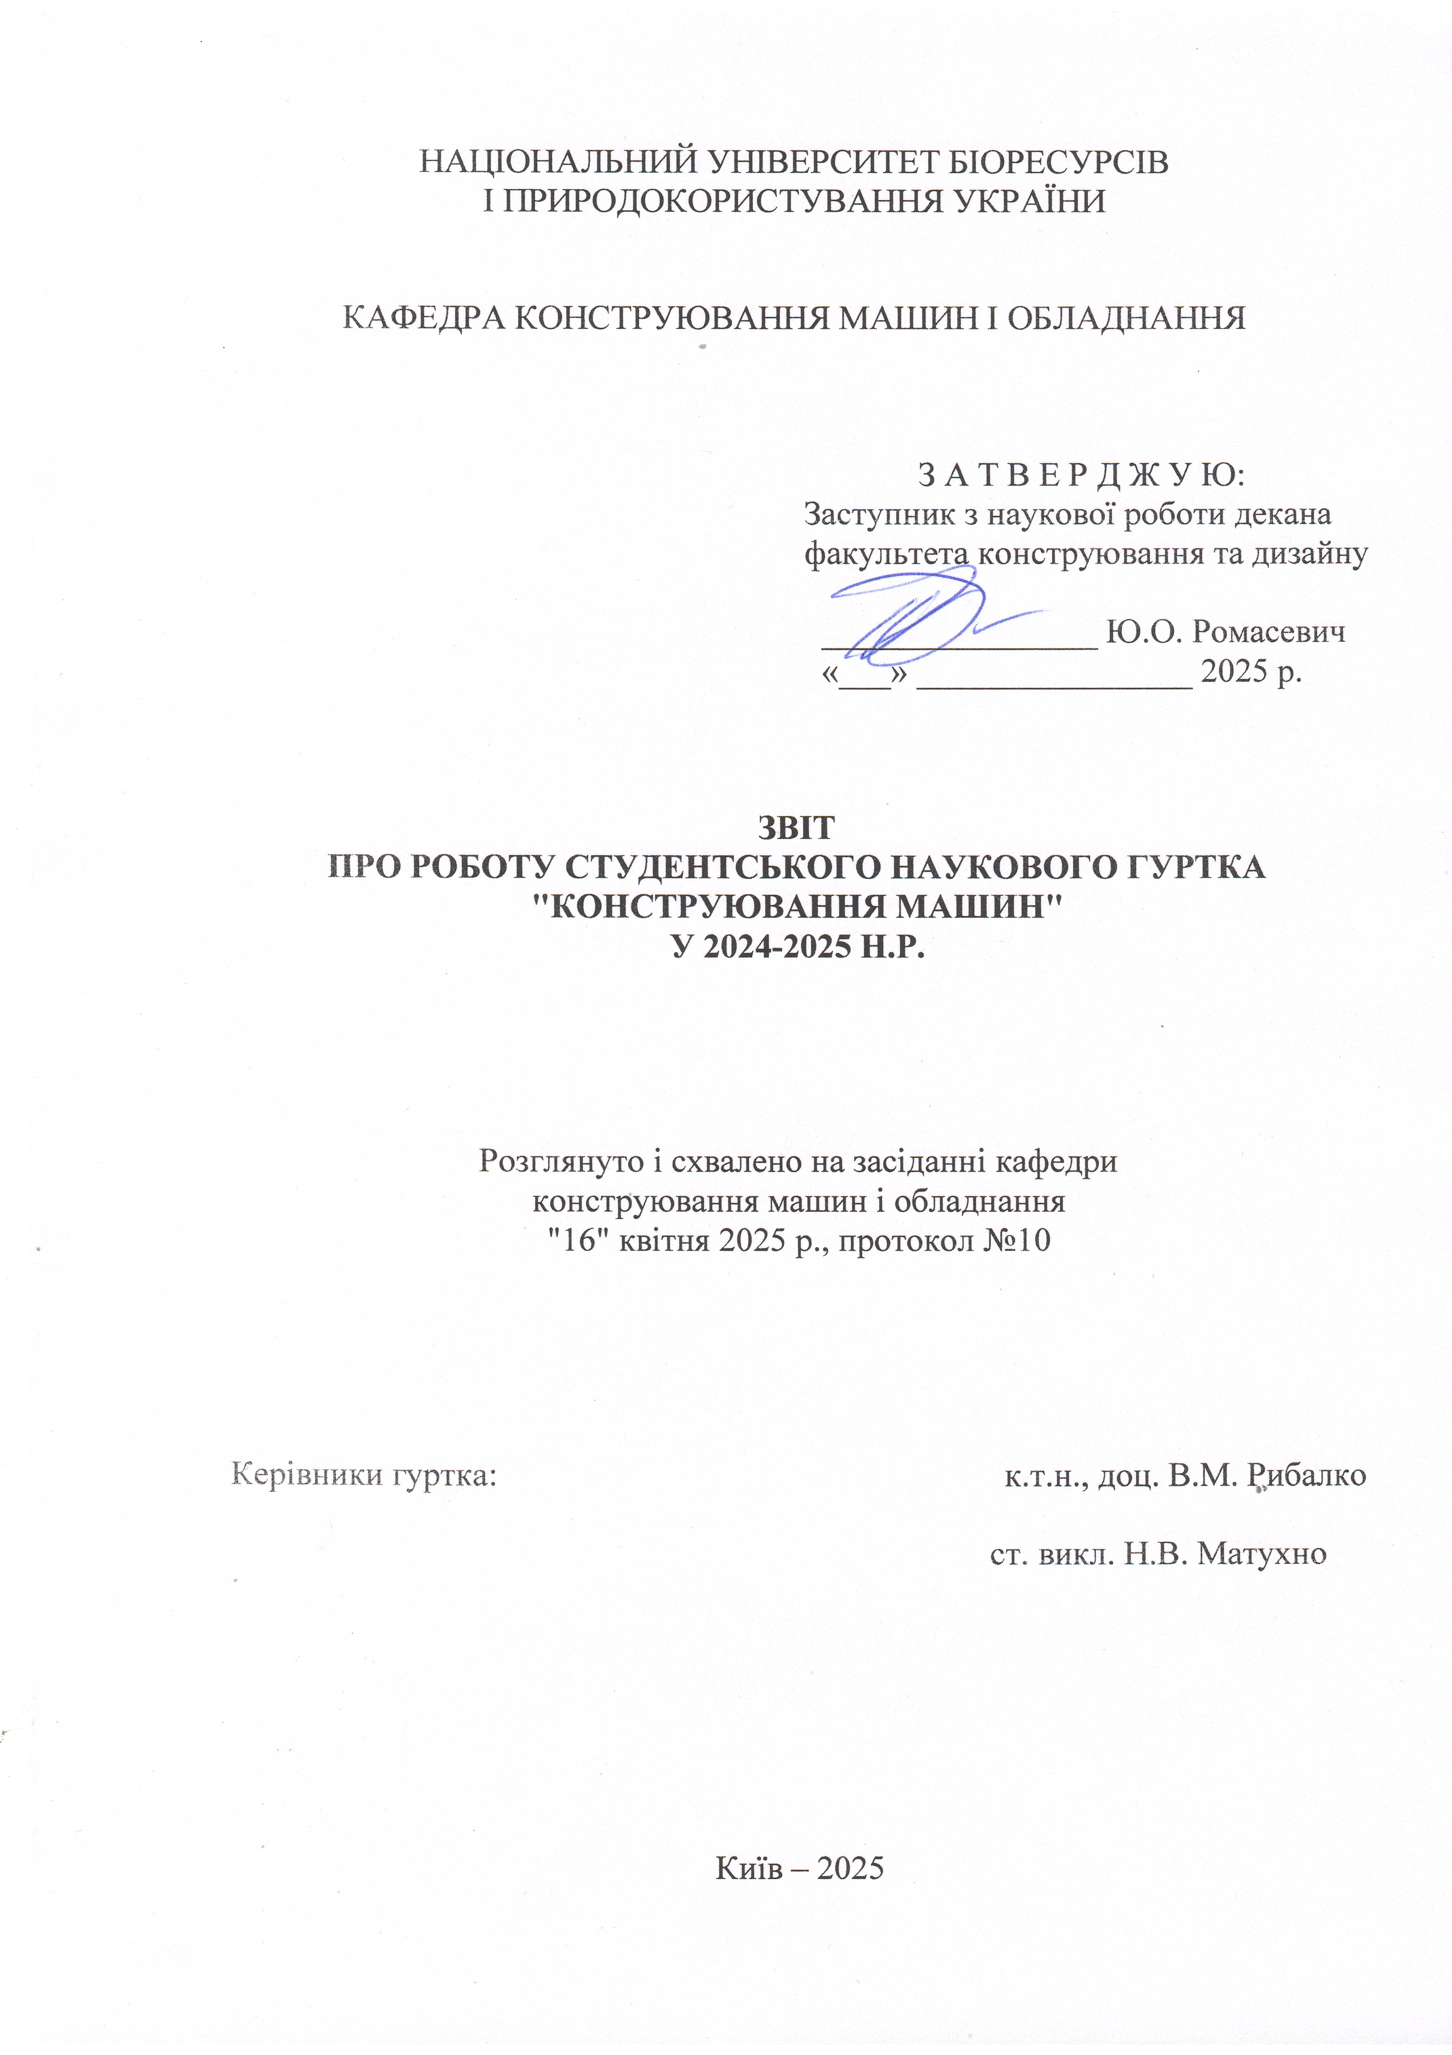

І ПРИРОДОКОРИСТУВАННЯ УКРАЇНИ

КАФЕДРА КОНСТРУЮВАННЯ МАШИН І ОБЛАДНАННЯ

З А Т В Е Р Д Ж У Ю:

Заступник з наукової роботи декана факультета конструювання та дизайну

________________ Ю.О. Ромасевич

«___» ________________ 2025 р.

**ЗВІТ**

**ПРО РОБОТУ СТУДЕНТСЬКОГО НАУКОВОГО ГУРТКА**

**"КОНСТРУЮВАННЯ МАШИН"**

**У 2024-2025 Н.Р.**

Розглянуто і схвалено на засіданні кафедри

конструювання машин і обладнання

"16" квітня 2025 р., протокол №10

Керівники гуртка: к.т.н., доц. В.М. Рибалко

ст. викл. Н.В. Матухно

Київ – 2025

Гурток «Конструювання машин»

Список діючих членів гуртка (2024-2025р).

1. Андрущенко Андрій
2. Бондаренко Анатолій
3. Кану-Комлик Юрій
4. Кузьменко Андрій
5. Музиченко Роман
6. Пересада Олександр
7. Сушко Максим
8. Іващенко Владислав
9. Лещенко Георгій
10. Лісименко Олександр
11. Когденко Андрій
12. Гневик Віктор
13. Фомін Сергій
14. Котляр Євгеній
15. Миронов Владислав

Керівники гуртка: доц. кафедри конструювання машин і обладнання, доц. В.М. Рибалко; ст. викл. кафедри конструювання машин і обладнання Н.В. Матухно.

Назва гуртка – «Конструювання машин»

Звітний період – 2024-2025 рік

Наукова спрямованість гуртка – вивчення конструкцій, дослідження роботи, розрахунок та конструювання вузлів та деталей с/г машин.

Кількість членів гуртка – 15

Кількість студентів, залучених до роботи гуртка (не членів гуртка) – 1

Результативні показники роботи гуртка:

- кількість студентів-учасників гуртка, що приймали участь у І турі наукової олімпіади з «Деталей машин і ПТМ» -2;

- кількість студентів-учасників гуртка, що приймали участь у І турі наукової олімпіади з «Деталей машин» -3;

|  |  |  |  |  |
| --- | --- | --- | --- | --- |
| Назва навчальної дисципліни | ПІБ | Керівник | Місце проведення | Результат |
| Деталей машин і ПТМ | Бондаренко Анатолій Ігорович | Доц. Рибалко В.М. | НУБіП України | 1 місце |
| Деталей машин і ПТМ | Кузьменко Андрій Ярославович | Доц. Рибалко В.М. | НУБіП України | 3 місце |
| Деталей машин | Фомін Сергій Іванович | Ст. викл. Матухно Н.В. | НУБіП України | 1 місце |
| Деталей машин | Котляр Євгеній Михайлович | Ст. викл. Матухно Н.В. | НУБіП України |  |
| Деталей машин | Миронов Владислав Вадимович | Ст. викл. Матухно Н.В. | НУБіП України |  |

* забезпечення діяльності Web-сторінки гуртка – <https://nubip.edu.ua/node/26496>.

**План-графік роботи**

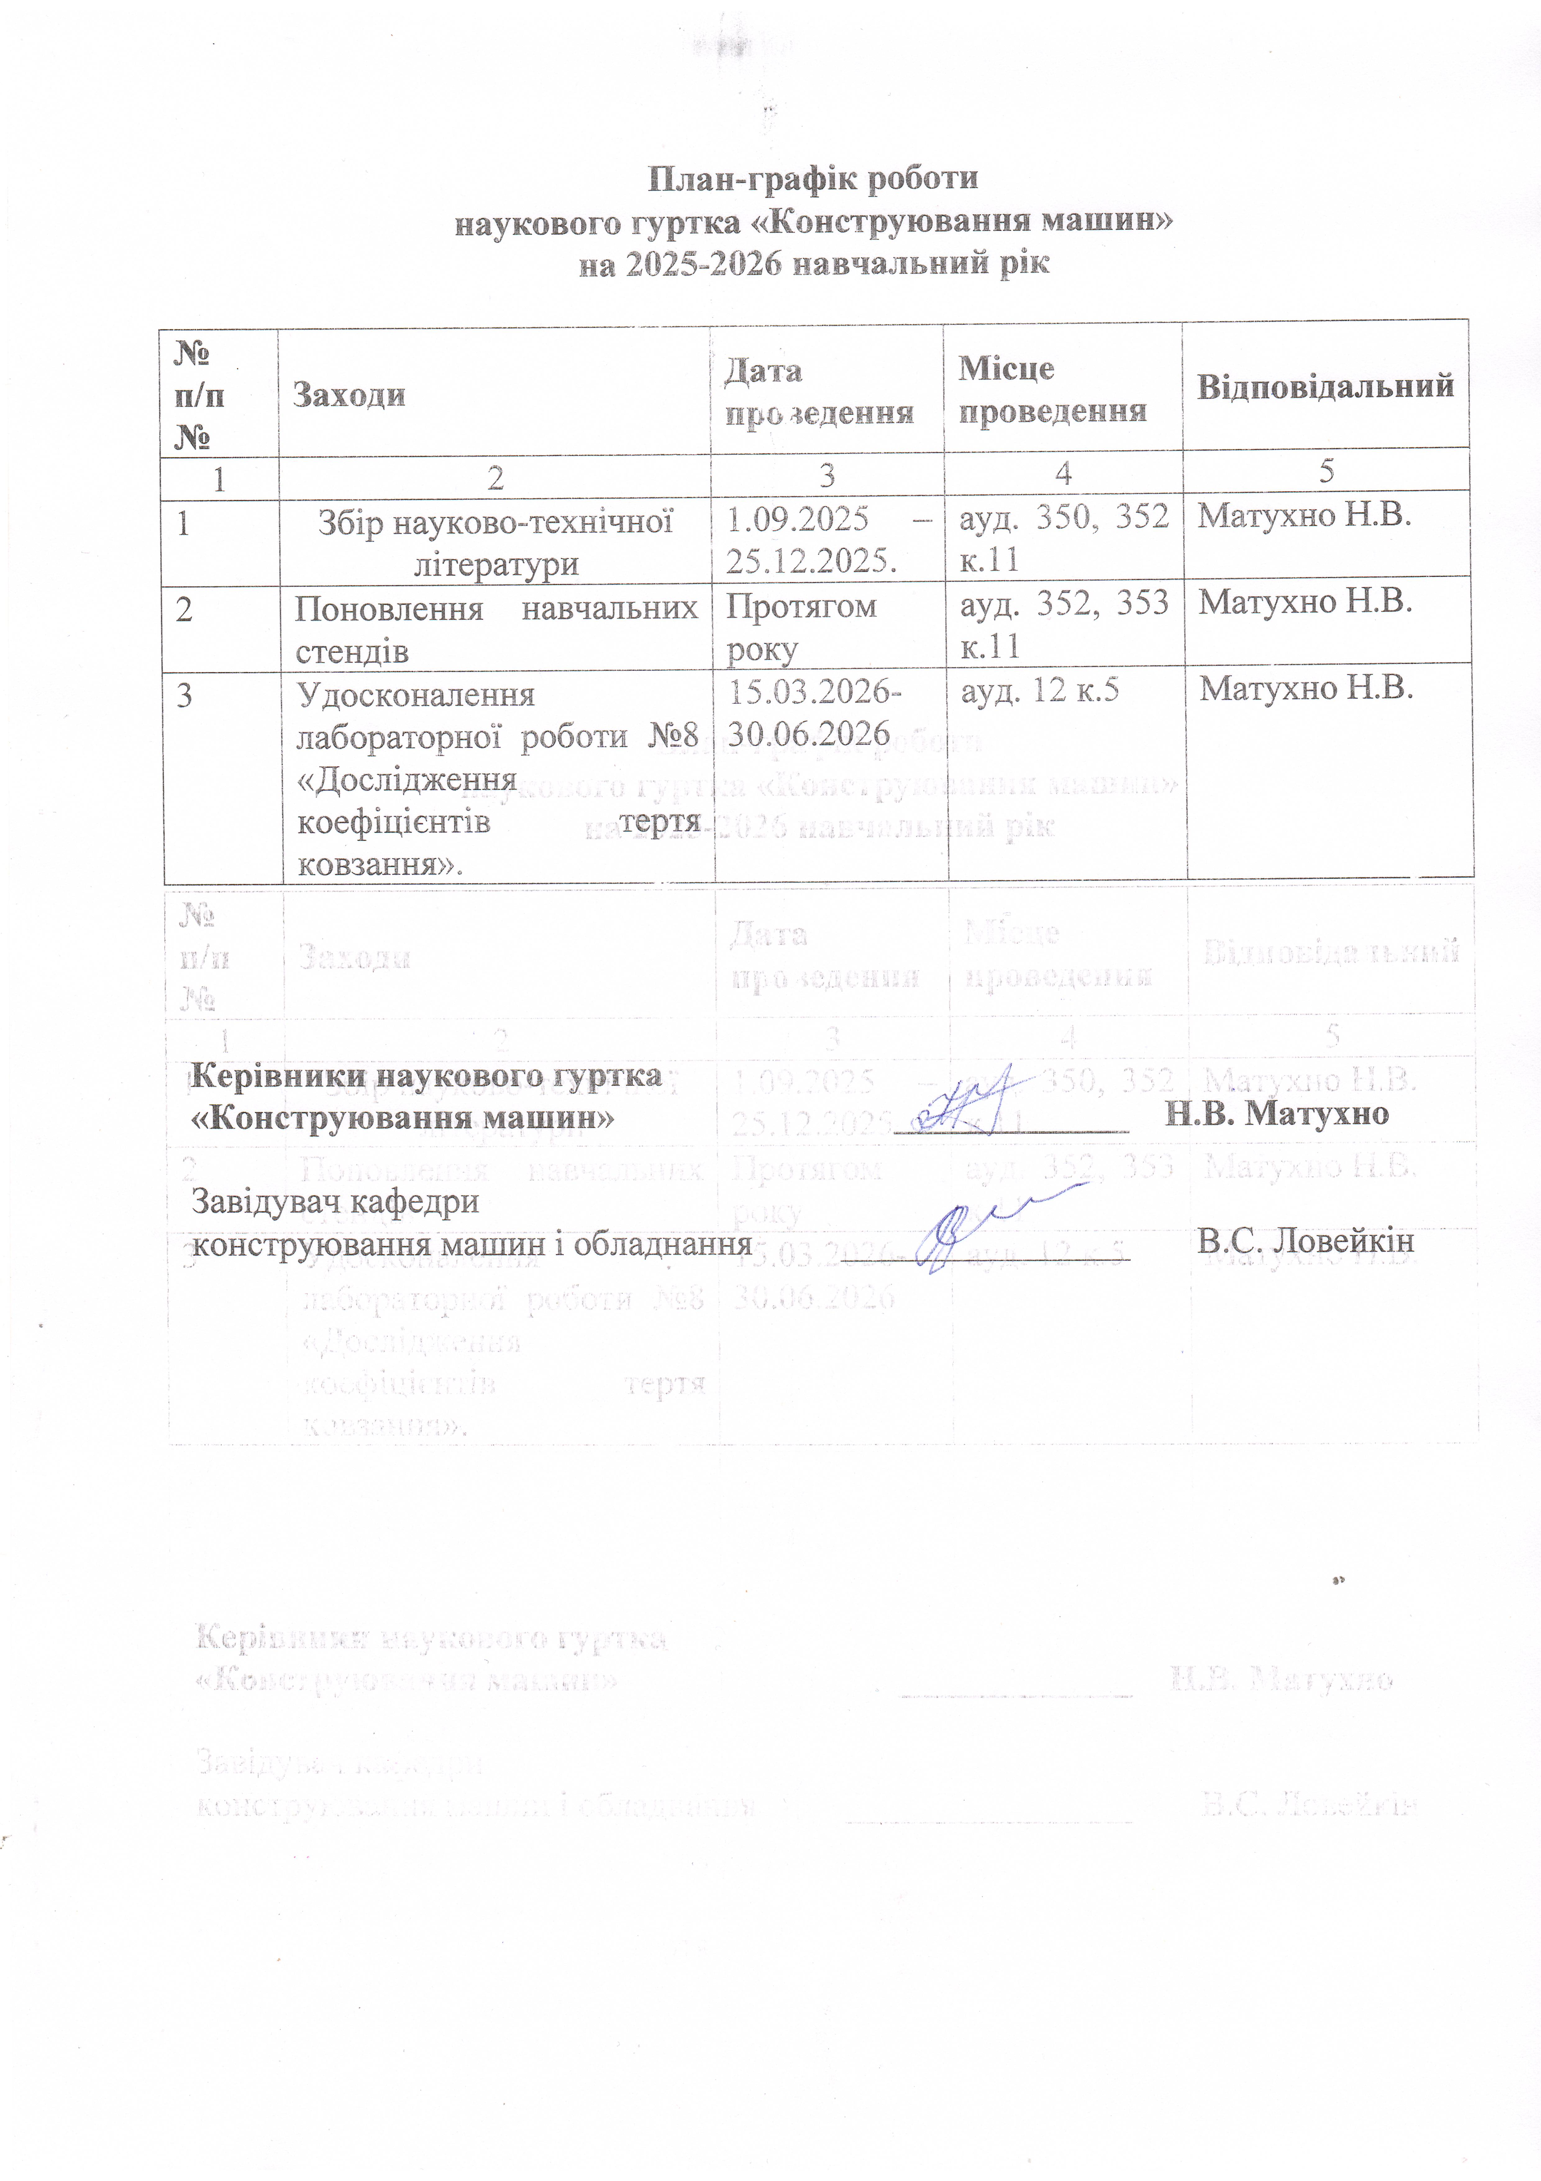

**наукового гуртка «Конструювання машин»**

**на 2018-2019 навчальний рік**

|  |  |  |  |  |
| --- | --- | --- | --- | --- |
| **№ п/п**  **№** | **Заходи** | **Дата проведення** | **Місце проведення** | **Відповідальний** |
| 1 | 2 | 3 | 4 | 5 |
| 1 | Збір науково-технічної літератури | 1.09.2025 – 25.12.2025. | ауд. 350, 352 к.11 | Матухно Н.В. |
| 2 | Поновлення навчальних стендів | Протягом року | ауд. 352, 353 к.11 | Матухно Н.В. |
| 3 | Удосконалення лабораторної роботи №8 «Дослідження коефіцієнтів тертя ковзання». | 15.03.2026-30.06.2026 | ауд. 12 к.5 | Матухно Н.В. |

**Керівники наукового гуртка**

**«Конструювання машин» _____________ Н.В. Матухно**

Завідувач кафедри

конструювання машин і обладнання ________________ В.С. Ловейкін

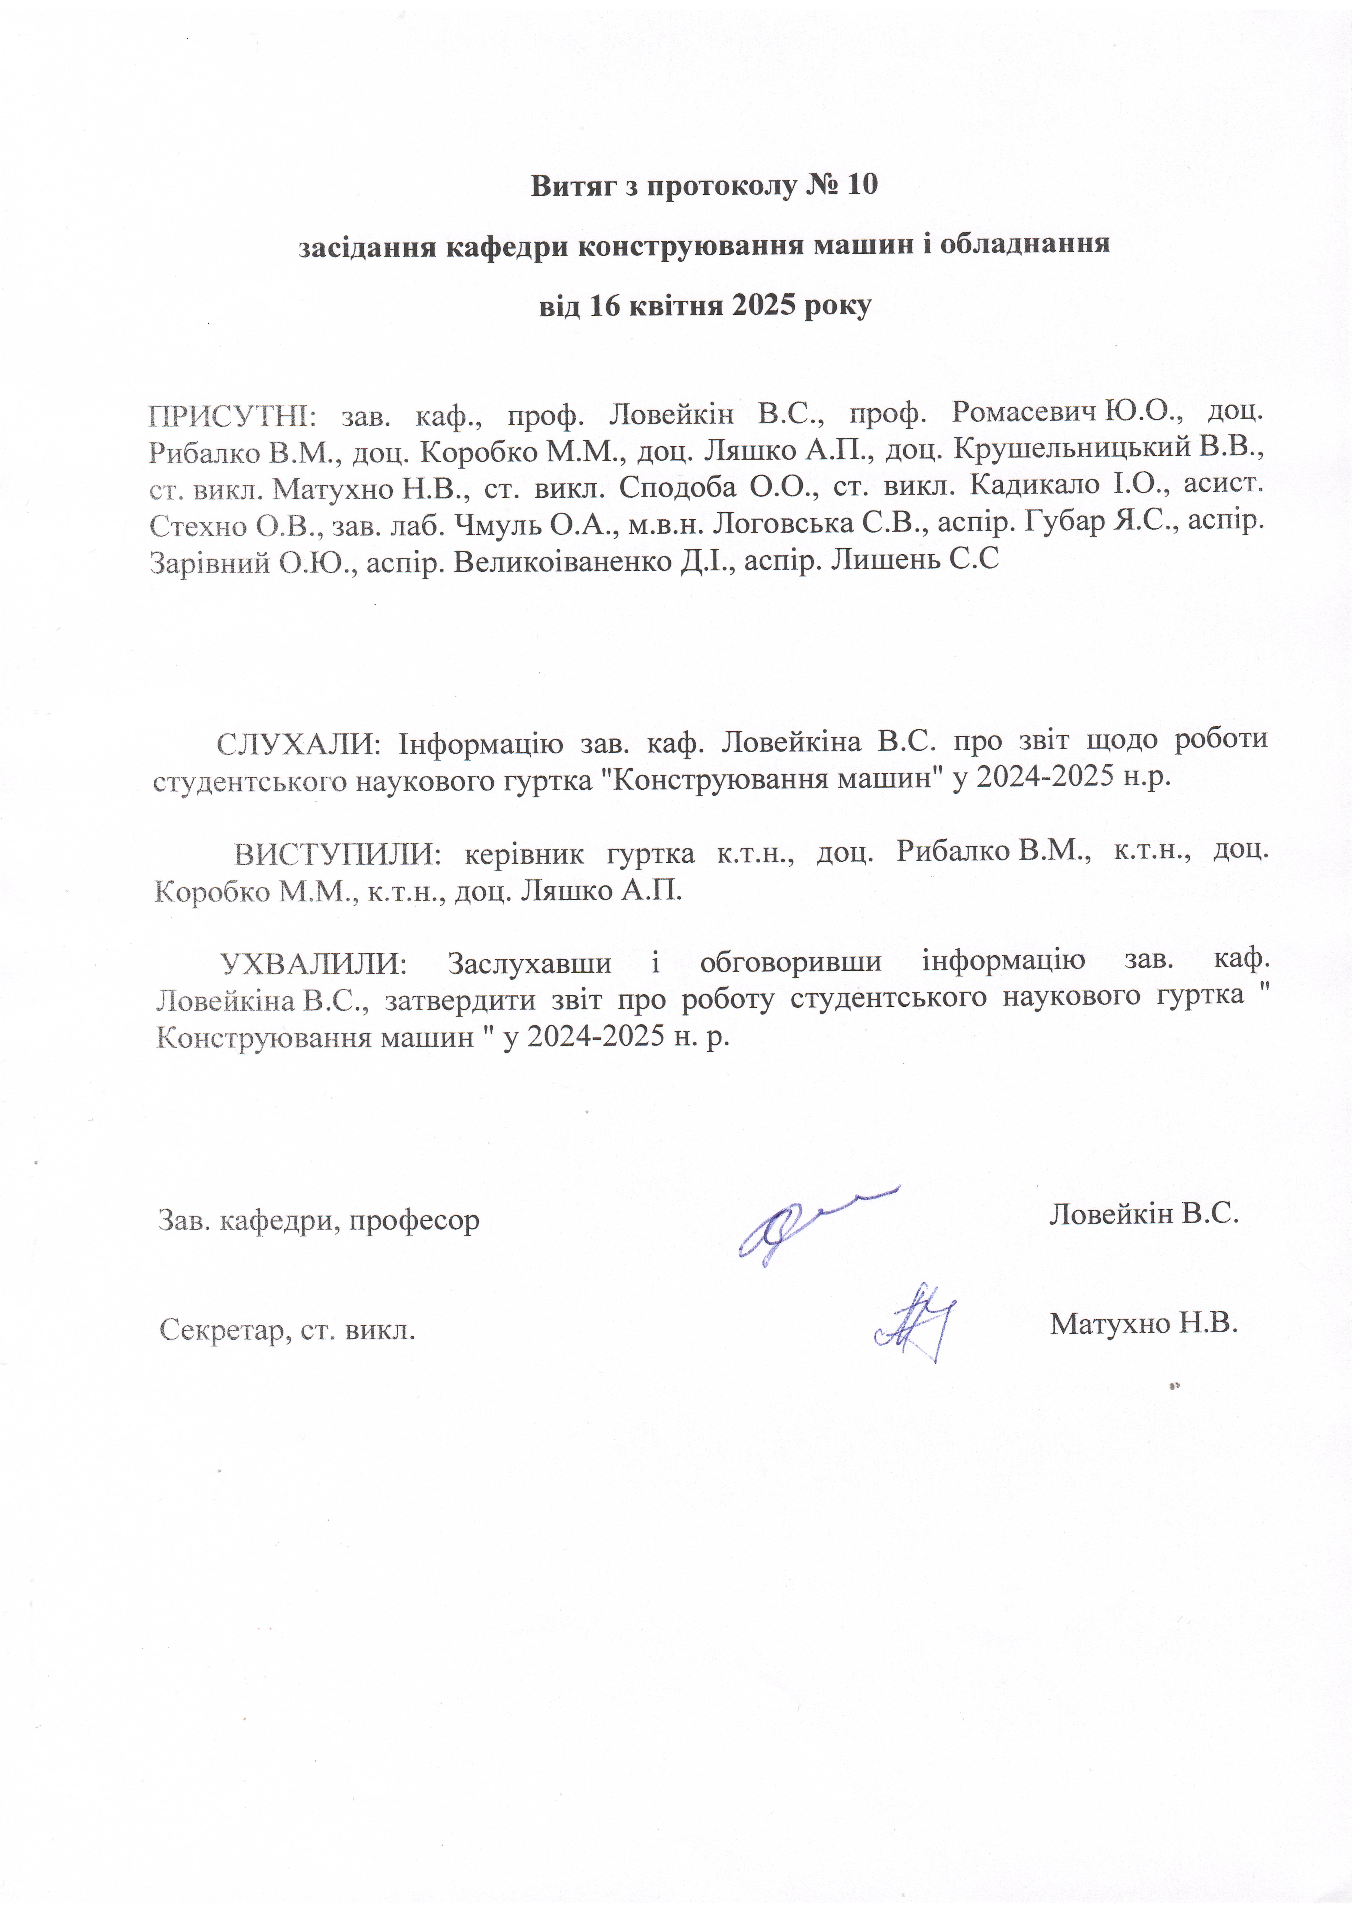

**Витяг з протоколу № 10**

**засідання кафедри конструювання машин і обладнання**

**від 16 квітня 2025 року**

ПРИСУТНІ: зав. каф., проф. Ловейкін В.С., проф. Ромасевич Ю.О., доц. Рибалко В.М., доц. Коробко М.М., доц. Ляшко А.П., доц. Крушельницький В.В., ст. викл. Матухно Н.В., ст. викл. Сподоба О.О., ст. викл. Кадикало І.О., асист. Стехно О.В., зав. лаб. Чмуль О.А., м.в.н. Логовська С.В., аспір. Губар Я.С., аспір. Зарівний О.Ю., аспір. Великоіваненко Д.І., аспір. Лишень С.С

СЛУХАЛИ: Інформацію зав. каф. Ловейкіна В.С. про звіт щодо роботи студентського наукового гуртка "Конструювання машин" у 2024-2025 н.р.

ВИСТУПИЛИ: керівник гуртка к.т.н., доц. Рибалко В.М., к.т.н., доц. Коробко М.М., к.т.н., доц. Ляшко А.П.

УХВАЛИЛИ: Заслухавши і обговоривши інформацію зав. каф. Ловейкіна В.С., затвердити звіт про роботу студентського наукового гуртка " Конструювання машин " у 2024-2025 н. р.

Зав. кафедри, професор Ловейкін В.С.

Секретар, ст. викл. Матухно Н.В.